600  AED | 650  AED | 2770  AED | 395  AED | 1570  AED | جمیرا | *5 | جمیرا بیچ
29 June
29 june-30 Sep

شروع نرخ بزرگسال از 1.833.000 تومان
نرخ پرواز بر مبنای پایین ترین کلاس پروازی محاسبه گردیده است خواهشمند است در زمان خریداری
تور با کانتر فروش تماس حاصل فرمایید.
DXB/98/03

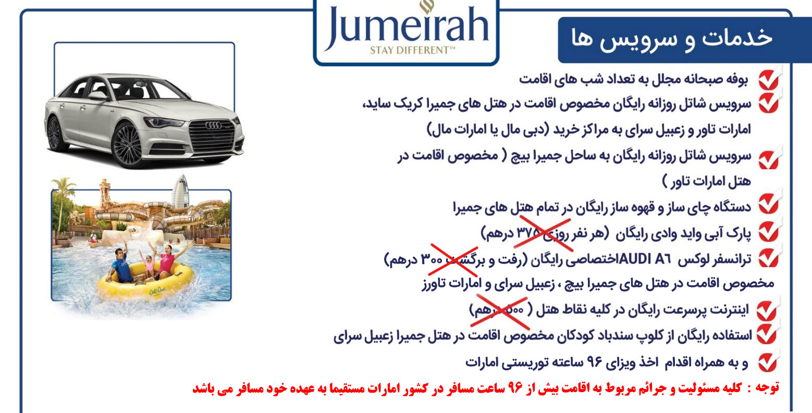
600  AED | 650  AED | 2770  AED | 395  AED | 1570  AED | پالم | *5 | جمیرا زعبیل سرای سوپریور

کودک بدون تخت | کودک با تخت | یک تخته | شب اضافه  هرنفردر اتاق دوتخته | دوتخته به ازای هرنفر | موقعیت هتل | درجه | نام هتل |  |  | ردیف
235  AED | --- | 790  AED | ---  AED | 505  AED | بر دبی | *3 |  | جمیرا زعبیل هاوس مینی |  | 1
235  AED | 295  AED | 955  AED | 125  AED | 595  AED | بر دبی | *4 |  | جمیرا زعبیل هاوس السیف |  | 2
325  AED | 415  AED | 1270  AED | 195  AED | 745  AED | دیره | *5 |  | جمیرا کریک ساید |  | 3
355  AED | 535  AED | 1735  AED | 285  AED | 1045  AED | شیخ زاید | *5 |  | جمیرا امارات تاور |  | 4
385  AED | 745  AED | 2725  AED | 420  AED | 1570  AED | جمیرا | *5 |  | جمیرا بیچ |  | 5
445  AED | 745  AED | 2725  AED | 430  AED | 1555  AED | پالم | *5 |  | جمیرا زعبیل سرای سوپریور |  | 6
505  AED | 1195  AED | 3205  AED | 520  AED | 1765  AED | پالم | *5 |  | جمیرا زعبیل سرای دیلاکس | 7

